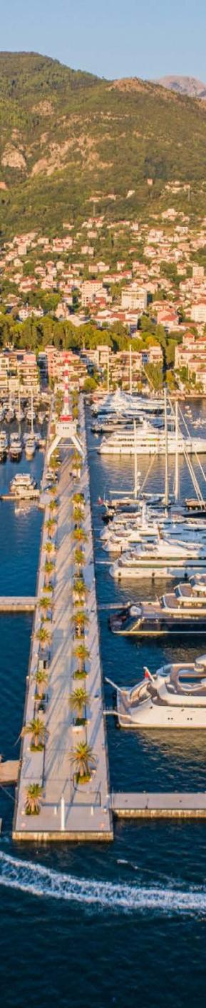

ALBANIA PARA LA NOCHE VIEJA 2026
TIRANA | KRUJA | SHKODRA

DURACIÓN: 05 DÍAS
Salida garantizada el 29 de Diciembre de 2026

ITINERARIO

DÍA 1 LLEGADA A TIRANA
Traslado al hotel. Cena y alojamiento.

DÍA 2: KRUJA Y SHKODRA
El día comienza con una excursión a Kruja, la ciudad del héroe nacional albanés Skanderbeg. Situada en un pintoresco paraje en las laderas del monte Skanderbeg, se considera un símbolo de la resistencia albanesa contra los otomanos. La imponente fortaleza, que en su día fue el cuartel general de Skanderbeg, alberga hoy un museo que narra de forma impresionante la historia de su lucha por la libertad. Al pasear por el bazar histórico, con sus tiendas de artesanía tradicional y sus puestos de especias aromáticas, se aprecia el auténtico encanto de la ciudad.
A continuación, la ruta nos lleva a Shkodra, la ciudad más grande del norte de Albania y centro cultural del país. Ya al entrar llama la atención el ambiente mediterráneo: una mezcla de estilo italiano y influencia austriaca que recuerda la agitada historia de la ciudad. Un paseo por la zona peatonal, con sus casas restauradas, pequeñas tiendas y cafeterías, nos da una idea de la encantadora vida urbana. Uno de los momentos más destacados del día es la visita al imponente castillo de Rozafa, que se alza majestuoso sobre la ciudad. Desde aquí se abre una amplia vista sobre los ríos Buna y Drin, el lago Skadar y hasta los Alpes albaneses: un panorama que combina de forma impresionante historia y paisaje.

DÍA 3: TIRANA – CENA DE GALA
Tras el desayuno, el día comienza con un viaje a la animada capital de Albania, Tirana, una ciudad que combina armoniosamente los contrastes: monumentales edificios socialistas junto a modernos palacios de cristal, mezquitas históricas entre fachadas de colores y parques sombreados. Durante una visita guiada detallada por la ciudad, se revela la diversidad de esta metrópolis en auge. En la céntrica plaza Skanderbeg, el corazón de Tirana, se encuentran algunos de los edificios más importantes del país: el Museo Nacional de Historia, con su impresionante fachada de mosaicos; la
mezquita de Et’hem Bey —un símbolo de tolerancia religiosa que permaneció intacta incluso durante la era comunista—; así como la Torre del Reloj, la Ópera, el Palacio de la Cultura y las dos grandes catedrales de la ciudad. Aquí también se encuentra el mayor mercado navideño de la ciudad, donde reina un gran bullicio.
Al pasear por el Bulevar Nacional de los Mártires, se abre una perspectiva del legado político de Albania.


El cercano barrio de Blloku, que en su día solo era accesible para la cúpula del partido del dictador Enver Hoxha, es hoy un barrio de moda lleno de vida, con elegantes cafeterías, restaurantes y boutiques: un símbolo de la Tirana moderna y alegre. Nuestra última parada es el pequeño pero encantador mercado navideño del Nuevo Bazar. Aquí se respira un ambiente muy auténtico, con obras de arte, joyas y cerámicas hechas a mano. Muchos puestos ofrecen delicias típicas como el byrek. Tampoco puede faltar un vino caliente, que aquí tiene un sabor más intenso de lo habitual, ya que se elabora con vino tinto autóctono. Tiempo libre y preparación para cena de gala.

DÍA 4 TIRANA
Día libre

DÍA 5 REGRESO
Traslado al aeropuerto por su cuenta.

NOTA:
- Cena de gala
Información adicional sobre Tirana/Albania:
Tirana se engalana para Navidad y Año Nuevo, y miles de luces brillan por las noches. Numerosos eventos y celebraciones de Nochevieja tienen lugar en las plazas y calles. A medianoche, se ofrece un gran espectáculo de fuegos artificiales.
Los mercadillos navideños permanecen abiertos hasta aproximadamente el 6 de enero.

*Las reservas para las cenas de gala deben realizarse con al menos 60 días de antelación para garantizar el espacio.*

FIN DE LOS SERVICIOS.



INCLUYE 
- 1 traslado en privado para las visitas día 2 y día 3
- 1 guía de habla hispana para las visitas día 2 y día 3
- 4 noches de media pensión en Tirana
- 1 cena de gala el 31 de diciembre
- Impuesto municipal
- Entrada al castillo de Kruja
- Entrada al castillo de Rozafa
- Seguro de viaje

NO INCLUYE   
- Servicios no especificados en el programa ni en el apartado de “incluye”.
- Gastos personales.

PRECIOS
Precio por persona en euros (EUR).

*Nota: Consulta suplemento por traslado.

 | SALIDA 2026: 29 DE DICIEMBRE 2026 | SGL | DBL
29 de Diciembre 2026 |  | $1,255 | $1,049

HOTELES PREVISTOS O SIMILARES
CIUDAD
CATEGORÍA
Tirana
4*
Hotel Hilton Garden INN
HOTEL

NOTAS IMPORTANTES
- Precios por persona en moneda indicada, sujeto a disponibilidad del operador final y a cambios sin previo aviso. Precios en moneda extranjera serán pagaderos en moneda nacional al tipo de cambio del día para anticipos y cuando se liquide el paquete.
- Nuestros precios pueden sufrir variaciones de valores, hasta que todos los servicios y hospedajes sean confirmados.
- Precio sujeto a disponibilidad hotelera y susceptible de cambio.
- 48 días antes de la fecha de llegada se requiere pago total de la reserva.
- Consulte políticas para cambios o cancelaciones.
Vigencia hasta el 29 de Diciembre de 2026.

